ODGOJNO – OBRAZOVNO PODRUČJE: IZOBRAZBA U OBAVLJANJU POSLOVA
1. ZADATAK: OBOJI CVIJET! OBOJANI CVIJET IZREŽI!
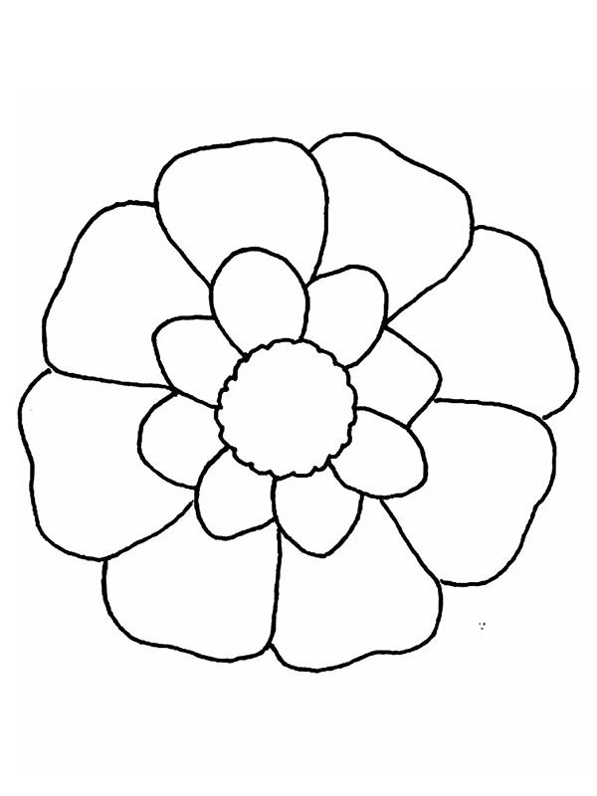
2. ZADATAK: VJEŽBAJ CRTATI OVAKVE CVJETOVE!

